# 前置条件

情况一：立项项目登记审核通过

情况二：线下导入的项目，项目信息完善且审核通过

# 业务办理

## Step1：找到项目结项模块

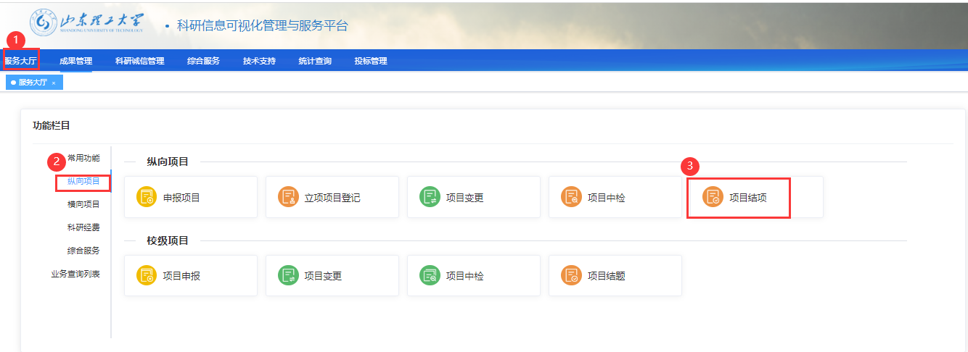

## Step2：选择需要结项的项目

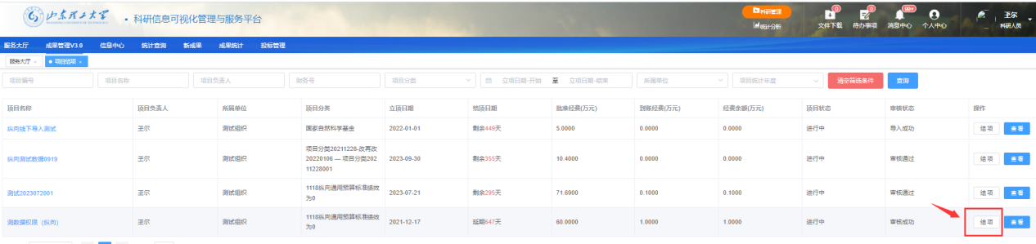

## Step3：上传项目结项的资料

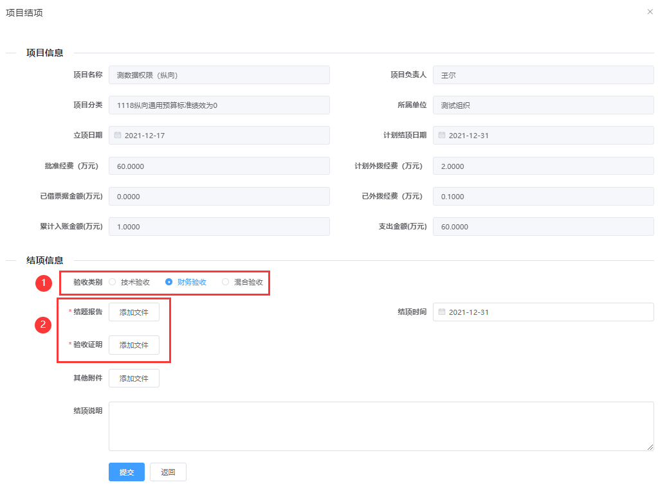

## Step4：提交到科技处进行审核

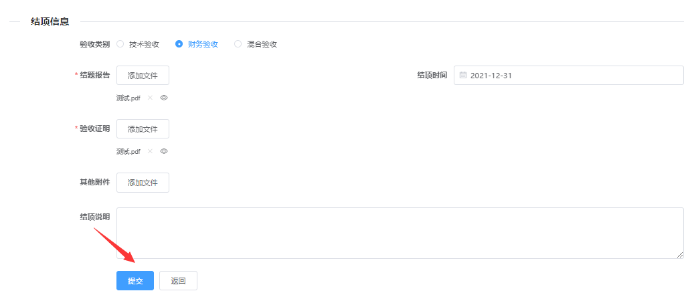

# 常见问题